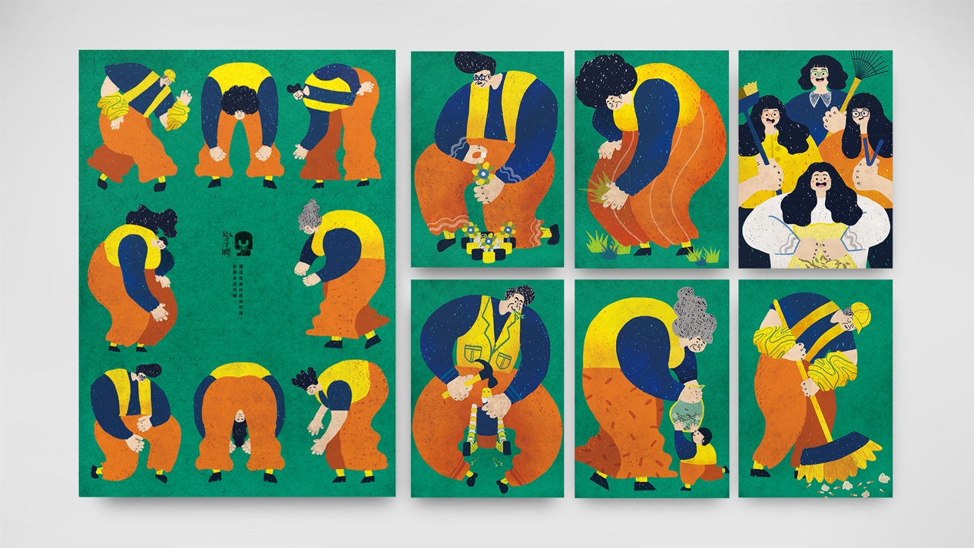

彎下腰 Bending down

組員：徐維辰/徐梓芫/林盈秀/張惠瑄

眼睛：IMG_2559_0001

泰山區貴子里的一群人，安安靜靜地潔淨鄉土，就像農人彎下腰來插秧似的，把愛種回所屬的大地，不求回報。我們想說他們的故事，讓土地充滿更多如是美麗的身影。

There is a group of enthusiastic volunteers from Guizi village in Taishan, who have bend down to clean-up the neighborhood quietly. We decided to join them and share their stories.

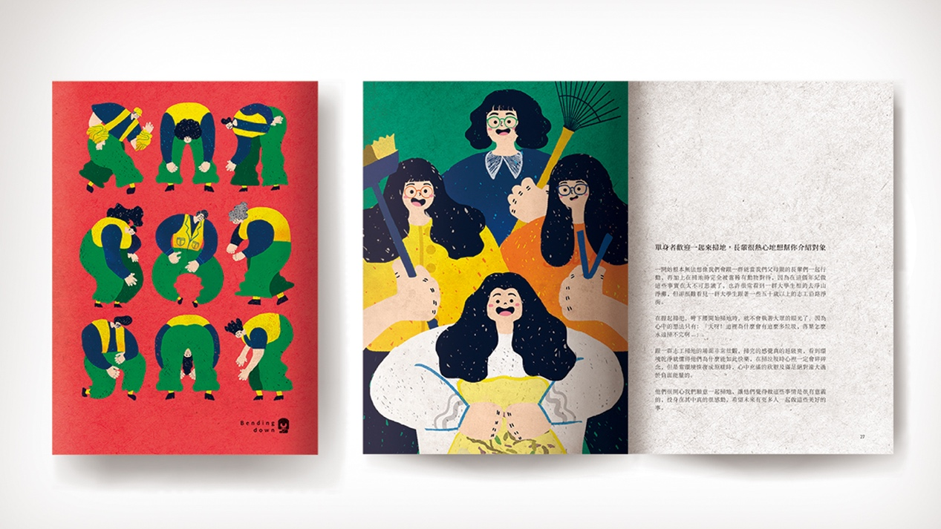

**刊物設計**

貴子里的志工們居多是中老年人，在我們加入後發現有一位阿公今年已經93歲了，他不管風吹日曬雨淋每天準時五點出勤掃地，他愛土地的心真的讓我們非常感動！希望藉由此書分享貴子里的美好。

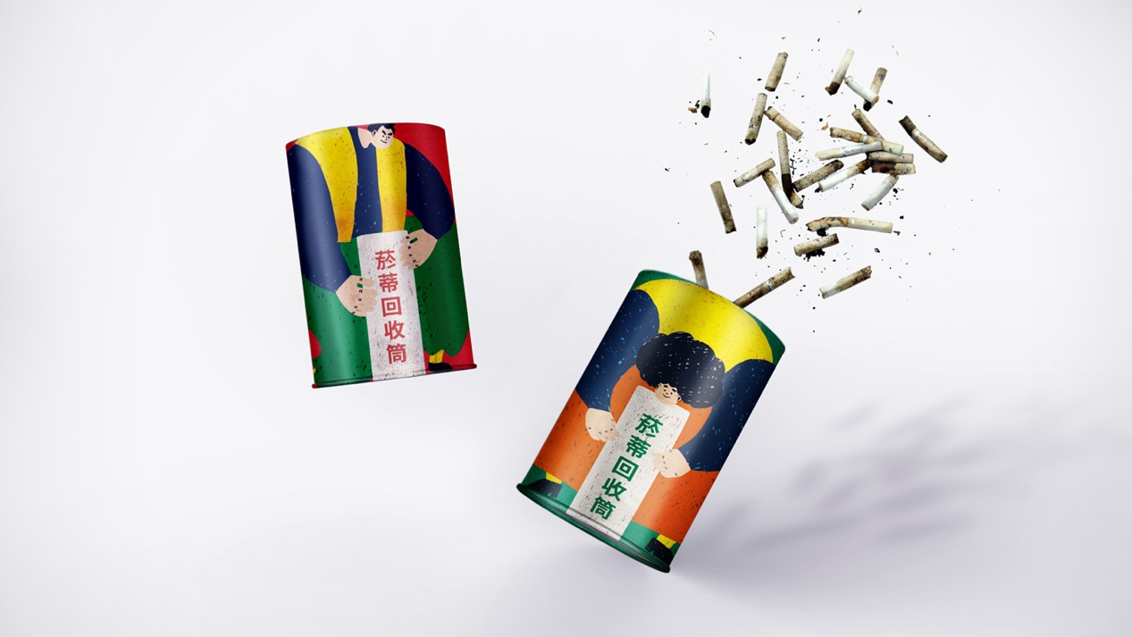

**菸蒂回收筒**

在貴子里的道路上都有設置菸蒂回收筒提供行人丟棄煙蒂外，也利於志工們清潔，但罐子卻時常被當成垃圾桶，所以我們重新設計了視覺，以及罐子側邊的QR code可以掃描到網站讓志工即使在外也可以方便簽到，順便也解決了使用紙本產生的人力問題。

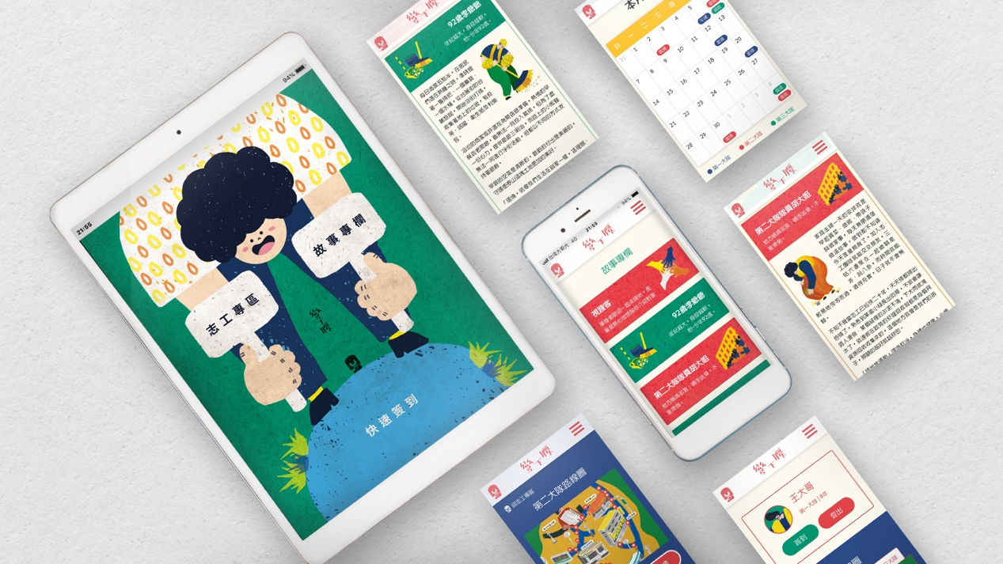

**網頁設計**

行動式的網站也包含了一些志工專屬資訊及故事專欄分享區，我們希望這群美麗的身影可以讓更多人看見。